Centro Educacional de Adultos NOMBRE Y APELLIDO ESTUDIANTE:
Isabel la Católica – Puente Alto
https://isabellacatolica.cl/ ______________________________

GUIA DE ACTIVIDADES N°5. SEGUNDO NIVEL.
Personal Pronouns.

ASIGNATURA | INGLÉS | CURSO | SEGUNDO NIVEL ______
PROFESOR | VIVIANA LUCERO  (1° B-D y 2° A-B-C)  JOAN MUÑOZ  (1° A-C y 2° D-E-F). | CORREO PROFESOR | PROFESORAVIVIANAINGLES@GMAIL.COM  TEACHERNOCTURNA@GMAIL.COM
FECHA DE  INICIO |  | FECHA DE TERMINO
CONTENIDOS | - Personal Pronouns.

INDICACIONES DEL PROFESOR.
-LEE CUIDADOSAMENTE LAS INSTRUCCIONES Y COMPLETA LOS EJERCICIOS A CONTINUACION.

PERSONAL PRONOUNS.
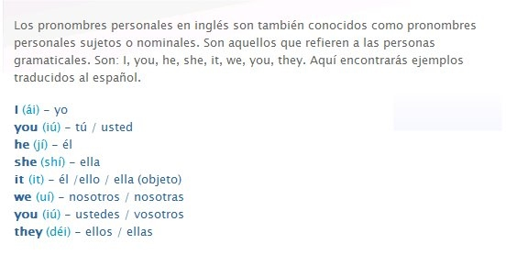
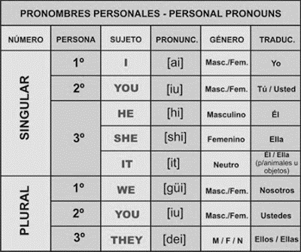

LOS PRONOMBRES PERSONALES LOS PODEMOS REEMPLAZAR DE LA SIGUIENTE FORMA EN UNA ORACIÓN:

PRONOMBRE “HE” SE PUEDE REEMPLAZAR POR UN
(1) NOMBRE DE HOMBRE O PERSONA DE SEXO MASCULINO.
EJEMPLO: HE IS GOOD
MARCELO IS GOOD. MY DAD IS GOOD.

PRONOMBRE “SHE” SE PUEDE REEMPLAZAR POR UN
(1) NOMBRE DE MUJER O PERSONA DE SEXO FEMENINO.
EJEMPLO:
SHE IS GOOD. MARCELA IS GOOD. MY SISTER IS GOOD.

PRONOMBRE “IT” SE PUEDE REEMPLAZAR POR UN
- ANIMAL O COSA. EJEMPLO:
IT IS GOOD.
THE BREAD IS GOOD.
MY CAT IS GOOD.

PRONOMBRE “THEY” SE PUEDE REEMPLAZAR POR DOS (2) O MÁS PERSONAS, ANIMALES O COSAS, YA SEA MASCULINOS O FEMENINOS.
EJEMPLO:
THEY ARE GOOD.
PETER AND GABRIEL ARE GOOD. CATS ARE GOOD.
COOKIES ARE GOOD.

PRONOMBRE “WE” SE PUEDE REEMPLAZAR POR DOS
- O MÁS PERSONAS Y/O ANIMALES DONDE SE INCLUYA EL PRONOMBRE “I” O “ME” QUE SIGNIFICAN “YO”. LAS PERSONAS O SUJETOS PUEDEN SER MASCULINOS O FEMENINOS. EJEMPLO:
GABRIEL AND I ARE GOOD.
PETER, PAMELA AND ME ARE GOOD. CATS AND I ARE GOOD.

- COMPLETE THE FOLLOWING EXERCISES.
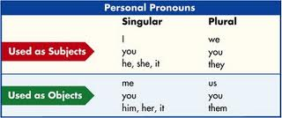
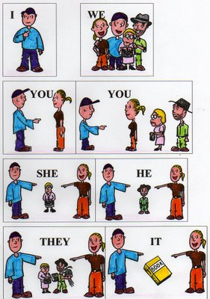
Write the correct personal pronoun.
Use I, you, he, she, it, we, they.
- How old is …..............? (Sara)
- Tom and Tim are twins. ……………. are both twelve.
- My name is Kate. …………… am a student.
- Peter and I are friends. …………….. like football and tennis.
- Mike is from England. …………… likes Maths.
- …………. is the number five bus.
- That’s Mike’s brother. ……………. works in a supermarket.
- My sister is called Jane. ………….. is fifteen.
- What’s your city like? …………… is small but quiet.
- My mum’s name is Wendy. ……………. is a nurse.
- My parents aren’t at home. ……………. are at work.
- Are ……………. married? No, I am single.

PAST OF THE VERB TO BE.
- El pasado del verbo “to be” (ser o estar) se conjuga de 2 maneras en pasado; WAS – WERE, WAS se utilizará para hablar de 1 sola persona (I, he, she, it) y WERE para hablar de más de 1 persona (you, we, they).
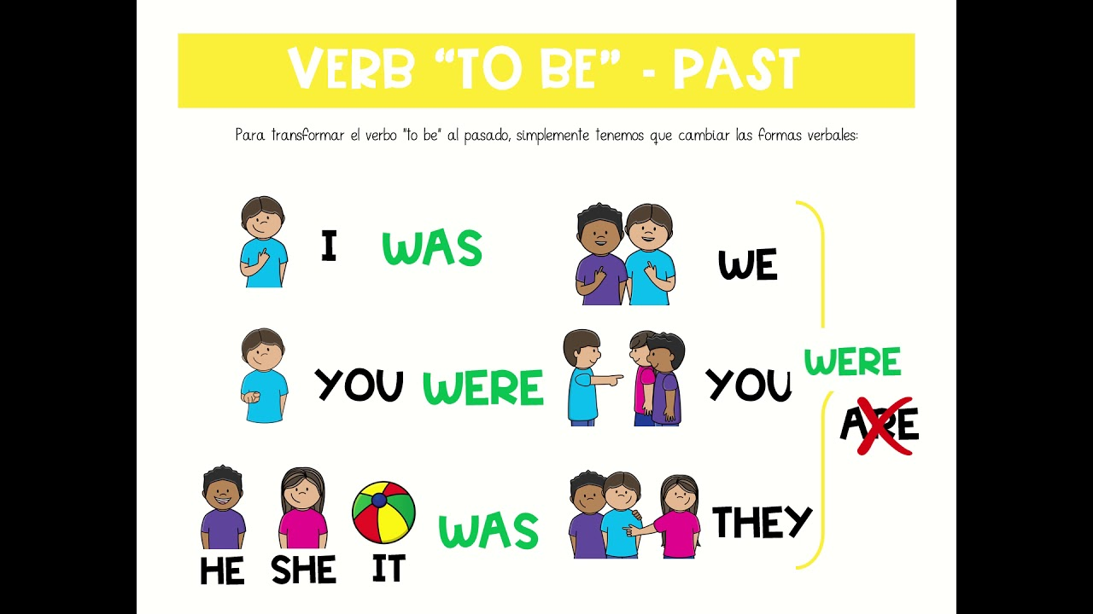
- Complete the following exercises using past of the verb to be.

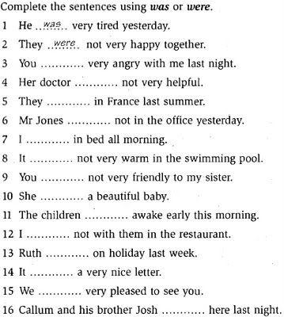

PAST OF THE VERB TO BE NEGATIVE FORM.
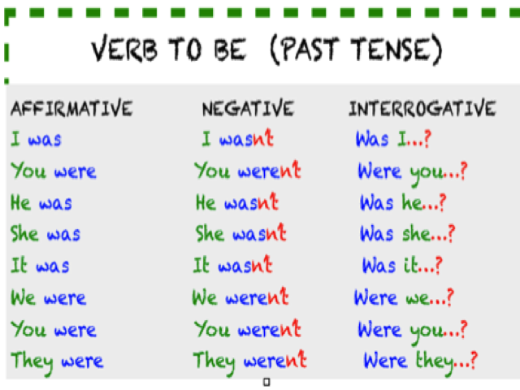
- TURN INTO NEGATIVE AND INTERROGATIVE FORM THE FOLLOWING SENTENCES.

EXAMPLE:
I WAS in the school yesterday.
I WAS NOT in the school yesterday.
WAS I in the school yesterday?

- They were in a TV show last year.
N:________________________________________
I:_________________________________________

- My mom was in my house yesterday.
N:_______________________________________
I:________________________________________

- People were studying at home because the pandemic.
N:_______________________________________
I:________________________________________

- My wife was the best student in their class.
N:_______________________________________
I:________________________________________

- The boys were friends for 40 years.
N:_______________________________________
I:________________________________________

